**Ο ΕΥΑΓΓΕΛΙΣΜΟΣ ΤΗΣ ΘΕΟΤΟΚΟΥ**

* **ΕΥΑΓΓΕΛΙΣΜΟ** ονομάζουμε την ανακοίνωση στη Μαρία του καλού νέου (ευ+ αγγελία) από τον αρχάγγελο Γαβριήλ, ότι θα γεννήσει τον Υιό του Θεού, με τη δύναμη του Θεού και το φωτισμό του αγίου Πνεύματος και θα τον ονομάσει Ιησού= σωτήρας , λυτρωτής (γιατί θα έρθει να σώσει τους ανθρώπους).
* Έγινε στη **Ναζαρέτ της Γαλιλαίας.**
* **Ο Ευαγγελισμός της Θεοτόκου εορτάζεται στις 25 Μαρτίου.**

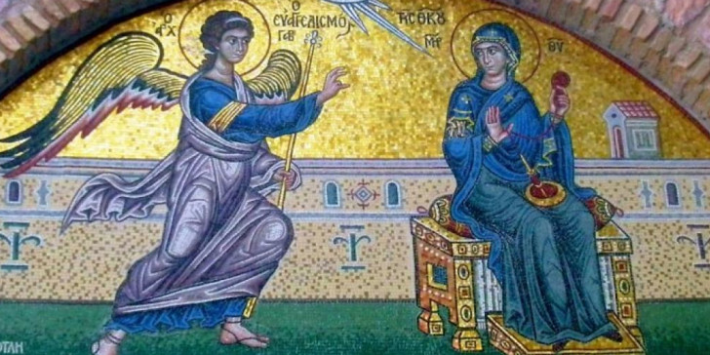

* Η **Μαρία (Μαριάμ)= δυναμική**: την αποκαλούμε **Παναγία** (= έχει όλη τη αγιότητα), **Θεοτόκο**(= γέννησε Θεό), **Θεομήτωρ** (=μητέρα Θεού), **Δέσποινα** (= βασίλισσα), **Επουράνια Κλίμακα** ( γιατί ένωσε τους ανθρώπους με το Θεό με τη γέννηση του Χριστού), **Πλατυτέρα των Ουρανών** κ.α.

**1.** Ήταν αρραβωνιασμένη με τον Ιωσήφ, άντρα μεγαλύτερό της, τεχνίτη (μαραγκός), χήρος με παιδία από τον προηγούμενο γάμο του ( «αδελφοί του Ιησού» αναφέρονται στα κείμενα).

**2.** Γονείς της :ο Ιωακείμ και η Άννα (που κατάγονταν από το γένος του Δαβίδ) την οποία απέκτησαν σε μεγάλη ηλικία ( η γέννησή της εορτάζεται στις **8 Σεπτεμβρίου- Γενέσιον ή Γενέθλιον της Θεοτόκου**).

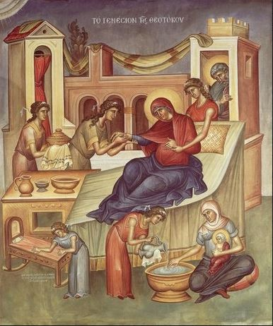

**3.** Όταν έγινε 2 χρονών, οι γονείς της την αφιέρωσαν στο Θεό και έμεινε για δέκα περίπου χρόνια στο Ναό του Θεού στα Ιεροσόλυμα για να προετοιμαστεί για τη μεγάλη της αποστολή ( η είσοδος της στο Ναό εορτάζεται στις **21 Νοεμβρίου- τα Εισόδια της Θεοτόκου**).

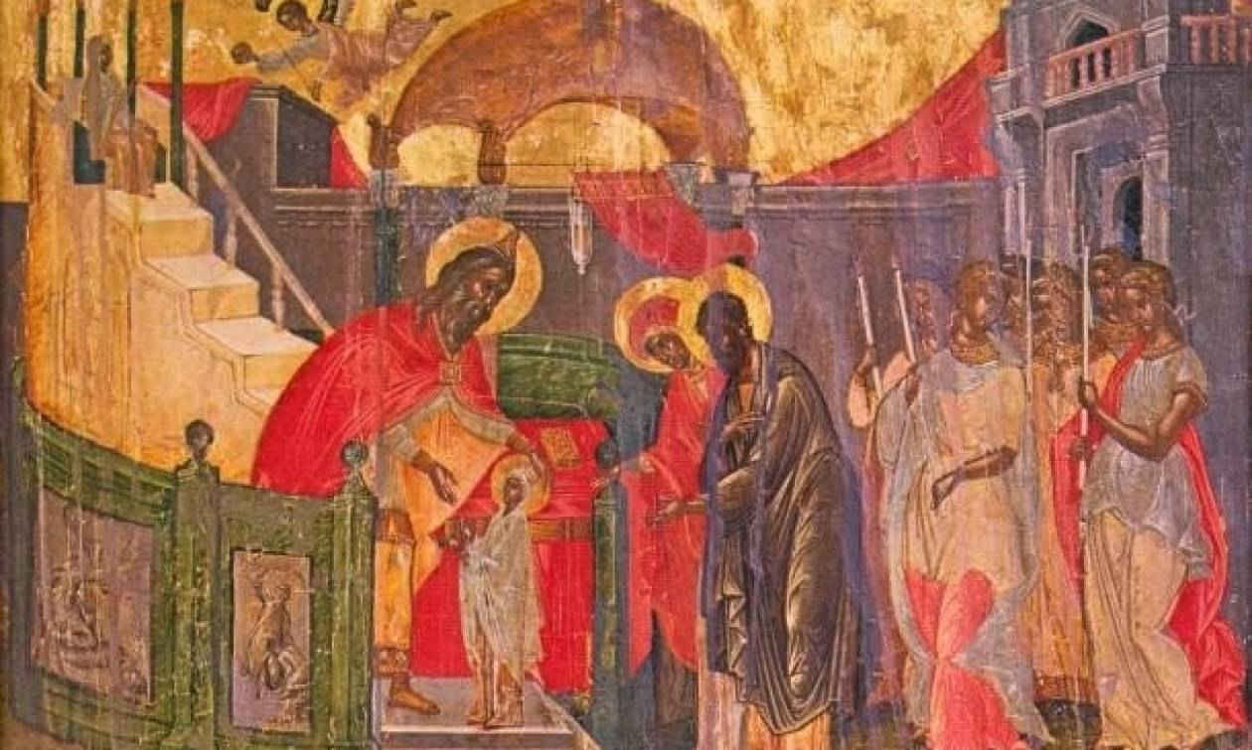

**4.** Ο Ιησούς πάνω από το σταυρό αναθέτει την φροντίδα της στον αγαπημένο του μαθητή τον Ιωάννη, στο σπίτι του οποίου στα Ιεροσόλυμα πέθανε. Οι Απόστολοι μετέφεραν το νεκροκρέβατό της στον κήπο της Γεθσημανής όπου και την έθαψαν. Η Ορθόδοξη Εκκλησία κάνει λόγο πρώτα για Κοίμηση της Θεοτόκου, δηλαδή πραγματικό θάνατο (χωρισμό ψυχής και σώματος) και στη συνέχεια για **μετάσταση της Θεοτόκου,** δηλαδή ανάσταση (ένωση ψυχής και σώματος) και ανάληψή της κοντά στον Υιό της. **Η Κοίμηση της Θεοτόκου** εορτάζεται **στις 15 Αυγούστου.** Στην Ελλάδα, η Κοίμηση της Θεοτόκου εορτάζεται με ιδιαίτερη λαμπρότητα, ονομάζεται και **«Πάσχα του καλοκαιριού».** 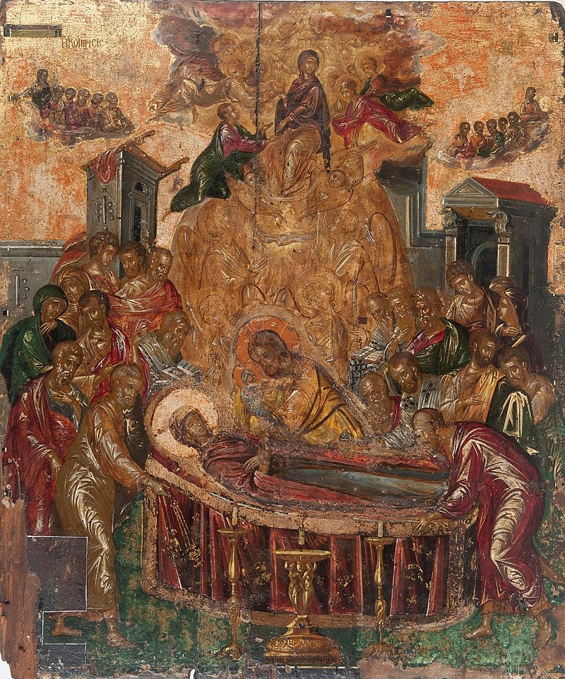 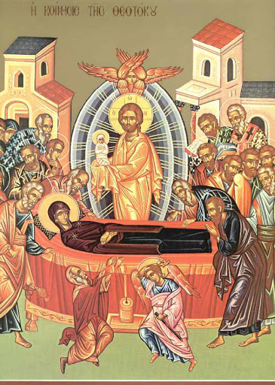

* Οι γιορτές που είναι αφιερωμένες στην Παναγία λέγονται **Θεομητορικές (** ενώ οι γιορτές που είναι αφιερωμένες στο Χριστό π.χ. Χριστούγεννα, Πάσχα, Μεταμόρφωση του Σωτήρα κα, **Δεσποτικές).**
* Η Μαρία λέει **το μεγάλο ναι** (ελεύθερα και χωρίς κανένα φόβο) εκ μέρους των ανθρώπων για μπει σε εφαρμογή το σχέδιο του Θεού για τη σωτηρία των ανθρώπων.
* Πραγματοποιήθηκαν οι προφητείες του Ησαΐα ότι ο Μεσσίας: θα προέρχεται από τη γενιά του Δαβίδ, θα γεννηθεί από μια Παρθένο γυναίκα και θα τον ονομάσουν Εμμανουήλ = ο Θεός είναι μαζί μας.
* Η Μαρία μένει έγκυος με τη δύναμη του Θεού και όχι με τον κρίνο ,**λάθος άποψη** που προήλθε από τις εικόνες της Καθολικής εκκλησίας, όπου ο αρχάγγελος Γαβριήλ κρατά ένα κρίνο, σύμβολο όμως της αγνότητας και της παρθενία της (όχι ότι τον μύρισε και έμεινε έγκυος). Στις Ορθόδοξες εικόνες ο Γαβριήλ κρατά ραβδί, ως αγγελιαφόρος του Θεού.

